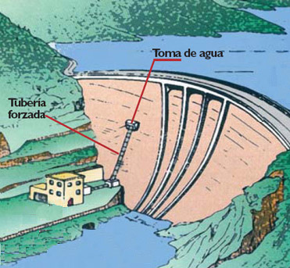
Componentes de un sistema hidroeléctrico

Toma de agua
La toma de agua es una parte de la central hidroeléctrica, en este contexto es el punto donde el agua ingresa al conducto (generalmente tuberías forzadas) y posteriormente será dirigida a la casa de máquinas, otro componente que veremos más adelante.

Tubería forzada
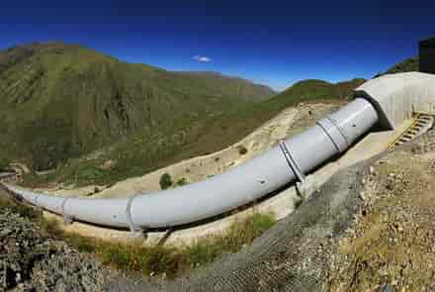
La tubería forzada o de presión en una central hidroeléctrica, es la tubería que conduce el agua por donde sea necesario hasta la sala de máquinas, específicamente para impulsar las turbinas hidráulicas.
Las tuberías forzadas están diseñadas para soportar grandes cargas de presión y reducir al mínimo las pérdidas de energía durante el trayecto, de esta manera la turbina aprovechará la energía del agua para girar a elevadas velocidades. Estas tuberías dependiendo del contexto, pueden ser subterráneas o externas.

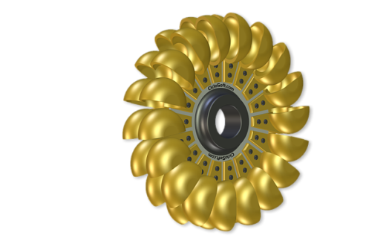
Turbina hidráulica
La turbinas hidráulicas son máquinas compuestas básicamente en este caso de un conjunto de alabes, llamadas también cucharas o palas que están unidas al eje giratorio de la turbina, estas palas son las encargadas de recibir sobre ellas, la fuerte presión del agua, de esta manera hacen girar al eje de la turbina; este movimiento de rotación será posteriormente transmitida al generador eléctrico.
Los tipos de turbinas existentes son: Pelton, Francis y Kaplan, y el uso de estas dependerá de las características del salto de agua, las presiones a soportar, etc.

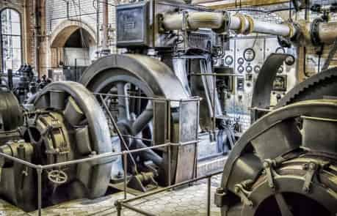
Generador eléctrico
El generador eléctrico es un componente indispensable para el funcionamiento de una central hidroeléctrica, por una sencilla razón: sin el generador eléctrico no es posible generar energía eléctrica
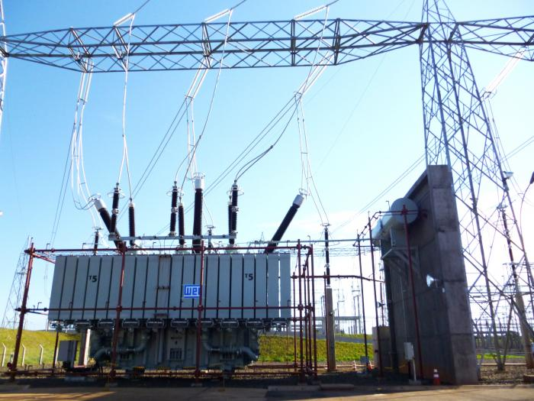
El generador eléctrico posee componentes como el rotor y estator, mediante la rotación son capaces de producir fuerza electromotriz, es así como se genera energía eléctrica que puede ser transmitida y distribuida.

Transformadores en centrales hidroeléctricas
Los transformadores son equipos que transforman la electricidad producida por el generador; un transformador puede elevar o disminuir la fuerza electromotriz que recibe, en el caso de que eleve se tratará de un transformador amplificador y en caso de que reduzca se denominará como transformador reductor.

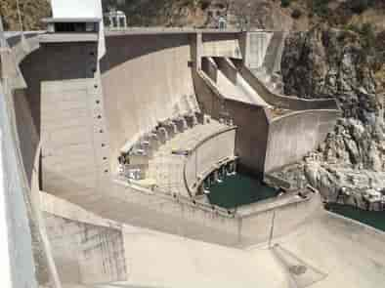
Líneas eléctricas
Se refiere a las líneas de transmisión eléctrica que hacen posible la transición de energía eléctrica. Los cables de alta tensión, las torres, la red y otros equipos forman parte de alguna manera en la tarea de transmisión y distribución eléctrica.

Presa o represa hidroeléctrica
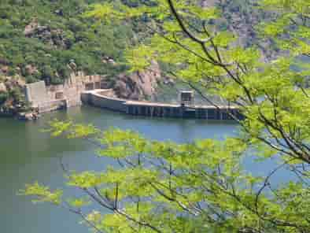
La presa o represa hidráulica es la estructura cuya función principal es la de retener y almacenar grandes cantidades de agua; las represas están diseñadas para soportar altas presiones y se pueden construir de cemento, concreto armado o materiales que sean capaces de cumplir con la tarea de almacenar agua.

Embalse
El embalse básicamente es el depósito de agua propiamente, de acuerdo a las especificaciones y circunstancias puede ser necesaria la remoción de grandes cantidades de tierra o la inundación de áreas extensas.
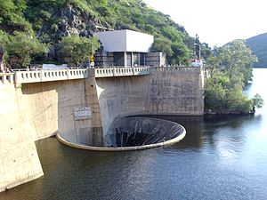
Los embalses pueden servir para otras actividades como la recreativa, pesca, navegación, riego en agricultura y más.

Aliviaderos
Los rebosaderos son componentes que permiten liberar agua almacenada sin que estas pasen por la turbina, puede haber ocasiones en la que sea necesario liberar agua por algún motivo como: mantenimiento, regulación de volumen, presión u otras.

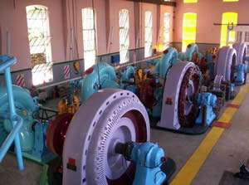
Sala de maquinas
La sala o casa de máquinas es la una parte de la central hidroeléctrica en cual se encuentra instalado un conjunto de máquinas, específicamente las máquinas que hacen posible la generación eléctrica, dentro de ella están: la turbina, el generador, así como los componentes necesarios para su operación y regulación.

Actividades
- Realizo un Esquema Conceptual sobre las partes de un Dique
- Busco en internet imágenes sobre las partes del Dique y las comparto a un Padlet aclarando cuales son las mismas.
- Busco en internet información sobre la central hidroeléctrica Ullum, sus componentes, capacidad de generación y fines turísticos.
- Completo la siguiente actividad con Educaplay

